|  |  |
| --- | --- |
| BỘ TÀI CHÍNH  **CỤC THỐNG KÊ** | **CỘNG HÒA XÃ HỘI CHỦ NGHĨA VIỆT NAM**  **Độc lập - Tự do - Hạnh phúc**  *Hà Nội, ngày 04 tháng 7 năm 2025* |

**BÁO CÁO**

**XU HƯỚNG SẢN XUẤT KINH DOANH**

**NGÀNH CÔNG NGHIỆP CHẾ BIẾN, CHẾ TẠO VÀ XÂY DỰNG**

**QUÝ II VÀ DỰ BÁO QUÝ III NĂM 2025**

Điều tra xu hướng sản xuất kinh doanh (SXKD) hằng quý bao gồm 6.330 doanh nghiệp ngành công nghiệp chế biến, chế tạo và 6.240 doanh nghiệp ngành xây dựng được chọn mẫu điều tra, đại diện cho toàn ngành chế biến, chế tạo và xây dựng của 63 tỉnh, thành phố trực thuộc Trung ương. Tổng số doanh nghiệp trả lời trong kỳ điều tra quý II/2025 là 6.071 doanh nghiệp ngành công nghiệp chế biến, chế tạo (chiếm 95,9% số doanh nghiệp được chọn mẫu) và 6.026 doanh nghiệp ngành xây dựng (chiếm 96,6% số doanh nghiệp được chọn mẫu). Báo cáo kết quả điều tra xu hướng SXKD gồm hai phần:

**Phần I: Xu hướng SXKD ngành công nghiệp chế biến, chế tạo*,*** phản ánh nhận định của doanh nghiệp về: (1) Tổng quan chung hoạt động SXKD; (2) Biến động của các yếu tố đầu vào (số lượng đơn đặt hàng, lao động, chi phí sản xuất, công suất sử dụng máy móc, thiết bị); (3) Dự kiến kết quả đầu ra (khối lượng sản xuất, giá bán bình quân của một sản phẩm); (4) Biến động tồn kho (tồn kho thành phẩm, tồn kho nguyên vật liệu); (5) Các yếu tố ảnh hưởng đến hoạt động SXKD của doanh nghiệp và (6) Kiến nghị của doanh nghiệp.

**Phần II: Xu hướng SXKD ngành xây dựng*,*** phản ánh nhận định của doanh nghiệp về: (1) Tổng quan chung hoạt động SXKD; (2) Biến động của các yếu tố đầu vào (lao động, chi phí sản xuất, hợp đồng xây dựng mới, năng lực hoạt động của doanh nghiệp); (3) Vay vốn phục vụ sản xuất kinh doanh; (4) Các yếu tố ảnh hưởng đến hoạt động SXKD của doanh nghiệp và (5) Kiến nghị của doanh nghiệp.

**PHẦN I. XU HƯỚNG SẢN XUẤT KINH DOANH NGÀNH CÔNG NGHIỆP CHẾ BIẾN, CHẾ TẠO**

*Theo đánh giá của các doanh nghiệp ngành công nghiệp chế biến, chế tạo hoạt động SXKD quý II/2025 thuận lợi hơn quý I/2025 với 78,7% doanh nghiệp đánh giá hoạt động SXKD quý II/2025 so với quý I/2025 tốt hơn và giữ ổn định (35,7% tốt hơn và 43,0% giữ ổn định), 21,3% doanh nghiệp đánh giá hoạt động SXKD khó khăn hơn[1]. Dự báo quý III/2025 khả quan hơn quý II/2025 với 80,8% doanh nghiệp đánh giá hoạt động SXKD quý III/2025 so với quý II/2025 tốt hơn và giữ ổn định (37,3% tốt hơn, 43,5% giữ ổn định), 19,2% doanh nghiệp đánh giá hoạt động SXKD khó khăn hơn.*

**1. Tổng quan chung về hoạt động sản xuất kinh doanh**

Đánh giá hoạt động SXKD của doanh nghiệp dựa trên các chỉ số cân bằng[2]. Chỉ số cân bằng chung đánh giá tổng quan xu hướng SXKD của doanh nghiệp, các chỉ số cân bằng thành phần (đơn đặt hàng mới, sử dụng lao động, khối lượng sản xuất và tồn kho thành phẩm) đánh giá về từng hoạt động SXKD cụ thể của các doanh nghiệp ngành công nghiệp chế biến, chế tạo. Dưới đây là kết quả đánh giá hoạt động SXKD của các doanh nghiệp ngành công nghiệp chế biến, chế tạo theo chỉ số cân bằng chung và các chỉ số cân bằng thành phần.

***1.1. Chỉ số cân bằng chung***

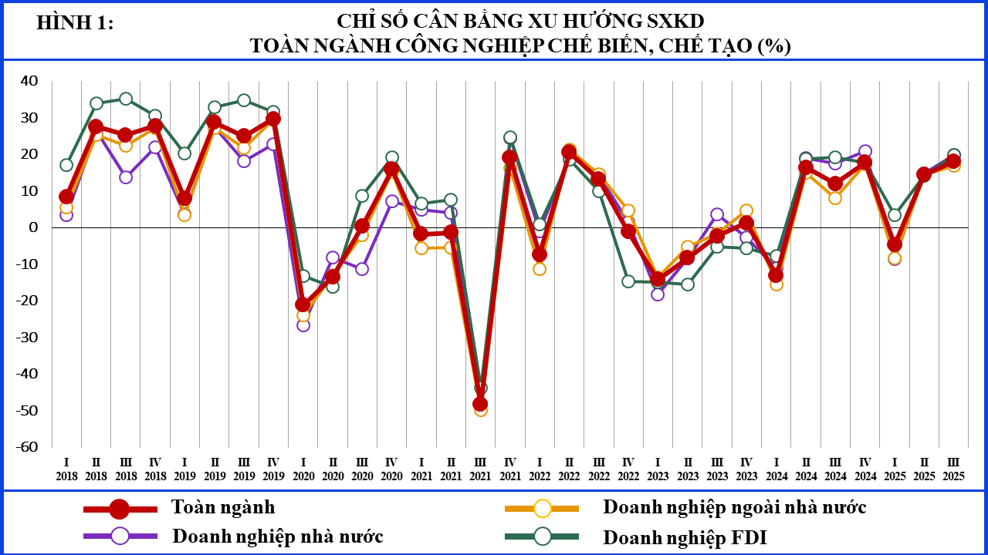Chỉ số cân bằng chung quý II/2025 so với quý I/2025 là 14,4% (35,7% doanh nghiệp đánh giá hoạt động SXKD tốt hơn, 21,3% doanh nghiệp đánh giá hoạt động SXKD khó khăn hơn). Chỉ số cân bằng của khu vực doanh nghiệp nhà nước cao nhất với 14,8% (38,8% tốt hơn, 24,0% khó khăn hơn); khu vực doanh nghiệp ngoài nhà nước 14,4% (35,6% tốt hơn, 21,2% khó khăn hơn); khu vực doanh nghiệp FDI 14,1% (35,2% tốt hơn, 21,1% khó khăn hơn).

Chỉ số cân bằng chung quý III/2025 so với quý II/2025 là 18,1% (37,3% doanh nghiệp dự báo hoạt động SXKD tốt hơn, 19,2% doanh nghiệp dự báo hoạt động SXKD khó khăn hơn). Chỉ số cân bằng khu vực doanh nghiệp nhà nước cao nhất với 19,9% (40,1% tốt hơn, 20,2% khó khăn hơn); khu vực doanh nghiệp FDI 19,8% (38,8% tốt hơn, 19,0% khó khăn hơn); khu vực doanh nghiệp ngoài nhà nước 17,0% (36,3% tốt hơn, 19,3% khó khăn hơn).

***1.2. Chỉ số cân bằng đơn đặt hàng mới***

Chỉ số cân bằng đơn đặt hàng mới quý II/2025 so với quý I/2025 là 11,6% (33,2% doanh nghiệp nhận định đơn đặt hàng mới tăng, 21,6% doanh nghiệp nhận định đơn đặt hàng mới giảm). Trong đó, chỉ số cân bằng của khu vực doanh nghiệp nhà nước là 15,2%; khu vực doanh nghiệp ngoài nhà nước 11,5%; khu vực doanh nghiệp FDI 11,2%.

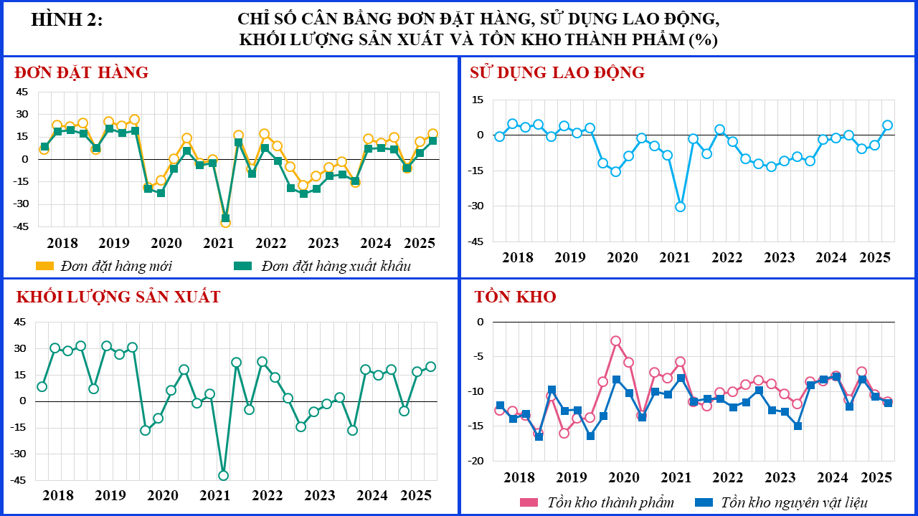 Chỉ số cân bằng đơn đặt hàng mới quý III/2025 so với quý II/2025 là 16,9% (35,1% doanh nghiệp dự báo tăng và 18,2% doanh nghiệp dự báo giảm); khu vực doanh nghiệp nhà nước có chỉ số cân bằng đạt cao nhất với 18,1%; khu vực doanh nghiệp FDI 17,5% và khu vực doanh nghiệp ngoài nhà nước 16,5%.

***1.3. Chỉ số cân bằng sử dụng lao động***

Chỉ số cân bằng sử dụng lao động quý II/2025 so với quý I/2025 là -4,2% (12,7% doanh nghiệp nhận định lao động tăng, 16,9% doanh nghiệp nhận định lao động giảm). Chỉ số cân bằng của khu vực doanh nghiệp FDI cao nhất với -0,9% (18,6% tăng, 19,5% giảm); khu vực doanh nghiệp nhà nước -7,4% (12,2% tăng, 19,6% giảm); khu vực doanh nghiệp ngoài nhà nước -5,5% (9,9% tăng, 15,4% giảm).

Chỉ số cân bằng sử dụng lao động quý III/2025 so với quý II/2025 là 4,2% (15,4% tăng và 11,2% giảm); khu vực doanh nghiệp FDI có chỉ số cân bằng cao nhất với 9,6%; khu vực doanh nghiệp nhà nước 2,9% và khu vực doanh nghiệp ngoài nhà nước 1,8%.

***1.4. Chỉ số cân bằng khối lượng sản xuất***

Chỉ số cân bằng khối lượng sản xuất quý II/2025 so với quý I/2025 là 16,6% (37,5% doanh nghiệp nhận định khối lượng sản xuất tăng; 20,9% doanh nghiệp nhận định khối lượng sản xuất giảm). Chỉ số cân bằng của khu vực doanh nghiệp nhà nước cao nhất với 20,2% (42,3% nhận định tăng, 22,1% nhận định giảm); khu vực doanh nghiệp FDI với 17,8% (37,7% nhận định tăng, 19,9% nhận định giảm); thấp nhất là khu vực doanh nghiệp ngoài nhà nước với 15,8% (37,0% tăng, 21,2% giảm).

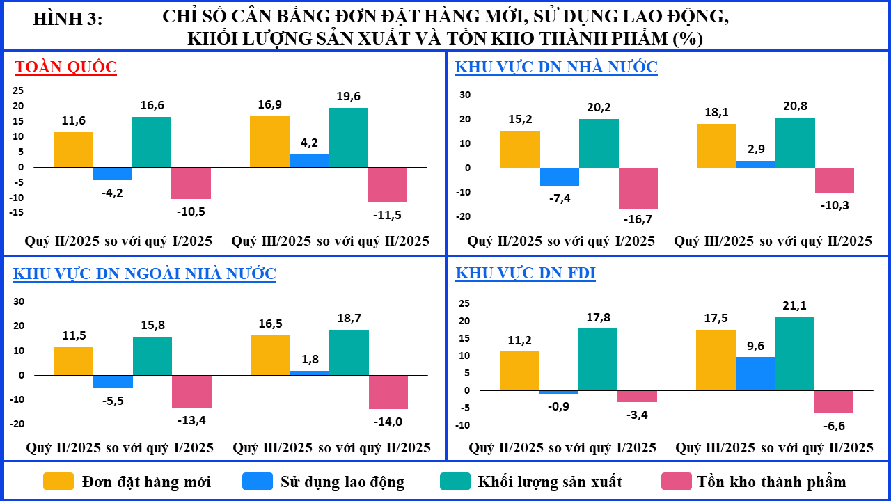Chỉ số cân bằng khối lượng sản xuất quý III/2025 so với quý II/2025 là 19,6% (37,3% doanh nghiệp dự báo tăng, 17,7% doanh nghiệp dự báo giảm); khu vực doanh nghiệp FDI có chỉ số cân bằng đạt cao nhất với 21,1%; khu vực doanh nghiệp nhà nước 20,8% và khu vực doanh nghiệp ngoài nhà nước 18,7%.

***1.5. Chỉ số cân bằng tồn kho thành phẩm***

Chỉ số cân bằng tồn kho thành phẩm quý II/2025 so với quý I/2025 là -10,5% (18,1% doanh nghiệp nhận định tăng và 28,6% doanh nghiệp nhận định giảm). Chỉ số cân bằng ở khu vực doanh nghiệp FDI là -3,4% (21,8% tăng, 25,2% giảm); khu vực doanh nghiệp ngoài nhà nước -13,4% (16,5% tăng, 29,9% giảm); khu vực doanh nghiệp nhà nước -16,7% (15,4% tăng, 32,1% giảm).

Chỉ số cân bằng tồn kho thành phẩm quý III/2025 so với quý II/2025 là -11,5% (15,4% tăng, 26,9% giảm); khu vực doanh nghiệp nhà nước -6,6%; khu vực doanh nghiệp nhà nước -10,3% và khu vực doanh nghiệp ngoài nhà nước -14,0%.

**2. Biến động của các yếu tố đầu vào**

***2.1. Số lượng đơn đặt hàng***

Theo kết quả khảo sát quý II/2025, có 78,4% doanh nghiệp nhận định số lượng đơn đặt hàng mới tăng và giữ nguyên so với quý I/2025 (33,2% tăng, 45,2% giữ nguyên); 21,6% doanh nghiệp nhận định số lượng đơn đặt hàng mới giảm[3].

Theo ngành kinh tế, ngành sản xuất sản phẩm điện tử, máy vi tính và sản phẩm quang học có tỷ lệ doanh nghiệp nhận định đơn đặt hàng mới quý II/2025 so với quý I/2025 tăng cao nhất với 42,6%. Ngược lại, ngành sản xuất giường, tủ, bàn, ghế có tỷ lệ doanh nghiệp nhận định đơn đặt hàng giảm nhiều nhất với 32,3%.

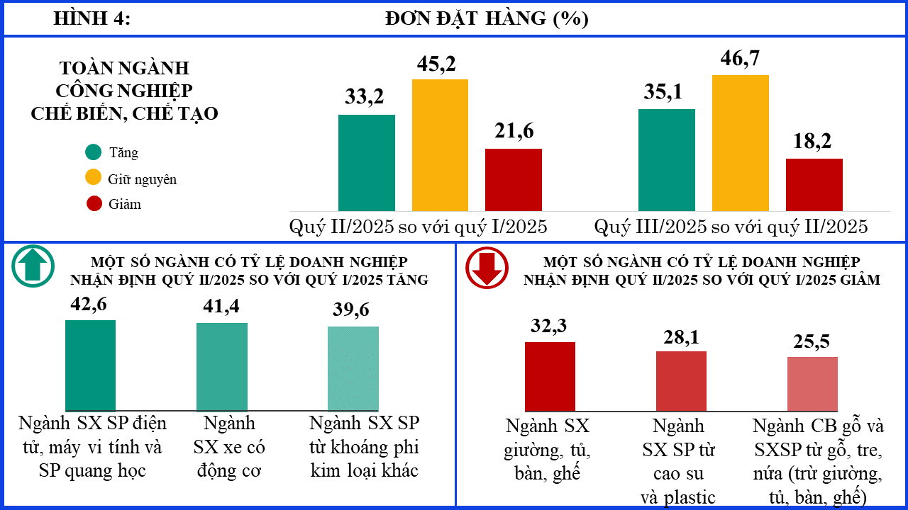 Dự báo số lượng đơn đặt hàng mới quý III/2025 so với quý II/2025 tăng với 81,8% doanh nghiệp dự báo tăng và giữ nguyên (35,1% tăng, 46,7% giữ nguyên), 18,2% doanh nghiệp dự báo số lượng đơn đặt hàng mới giảm.

***Đơn đặt hàng xuất khẩu***

Trong số các doanh nghiệp được khảo sát, có 77,8% doanh nghiệp nhận định số lượng đơn đặt hàng xuất khẩu mới quý II/2025 tăng và giữ nguyên so với quý I/2025 (26,4% tăng, 51,4% giữ nguyên), tỷ lệ doanh nghiệp nhận định có đơn đặt hàng xuất khẩu mới giảm là 22,2%[4].

Theo ngành kinh tế, ngành sản xuất sản phẩm điện tử, máy vi tính và sản phẩm quang học nhận định đơn đặt hàng xuất khẩu mới quý II/2025 so với quý I/2025 tăng cao nhất với 38,1%. Ngược lại, ngành sản xuất giường, tủ, bàn, ghế có tỷ lệ doanh nghiệp nhận định đơn đặt hàng xuất khẩu mới giảm nhiều nhất với 36,7%.

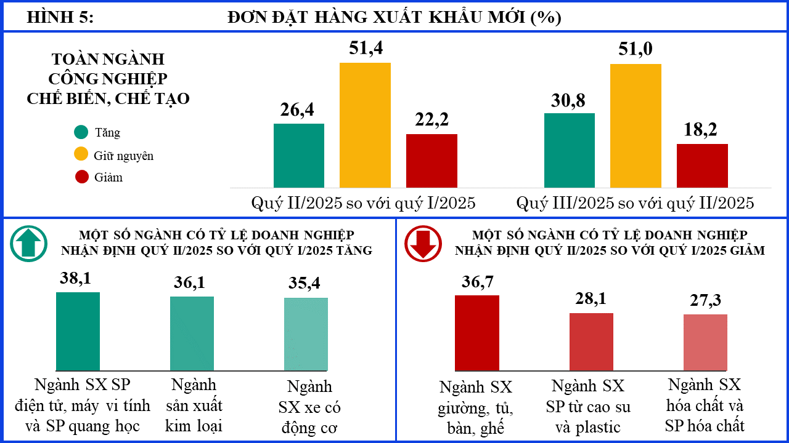 Các doanh nghiệp dự báo số lượng đơn đặt hàng xuất khẩu mới quý III/2025 khả quan hơn với 81,8% doanh nghiệp dự báo tăng và giữ nguyên so với quý II/2025 (30,8% tăng, 51,0% giữ nguyên); 18,2% doanh nghiệp dự báo giảm.

***2.2. Sử dụng lao động***

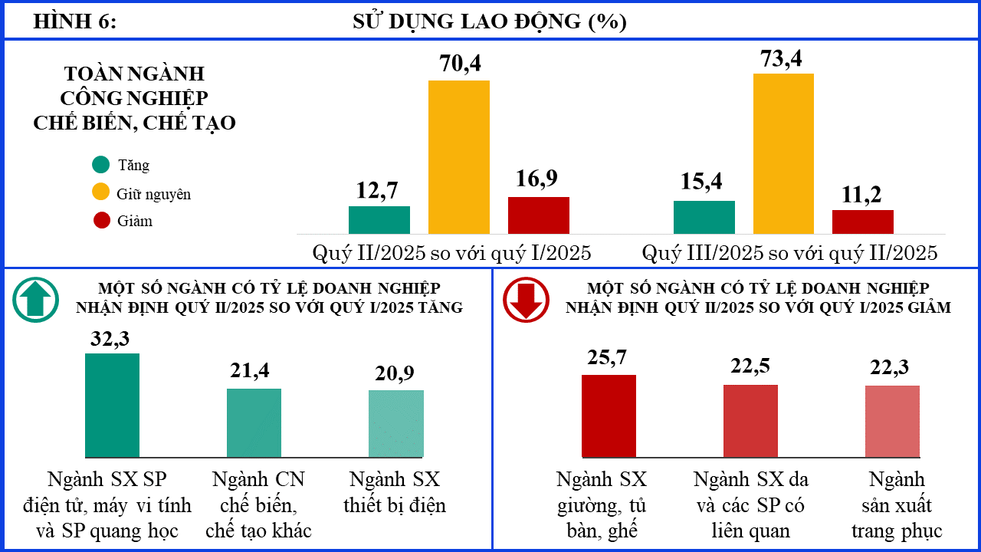Quý II/2025 có 12,7% doanh nghiệp nhận định sử dụng lao động tăng so với quý I/2025; 70,4% doanh nghiệp nhận định giữ nguyên và 16,9% doanh nghiệp nhận định giảm[5].

Theo ngành kinh tế, ngành sản xuất điện tử, máy vi tính và sản phẩm quang học có tỷ lệ doanh nghiệp nhận định lao động quý II/2025 so với quý I/2025 tăng cao nhất với 32,3%. Ngược lại, ngành sản xuất giường, tủ, bàn, ghế nhận định lao động quý II/2025 so với quý I/2025 giảm nhiều nhất với 25,7%.

Dự báo sử dụng lao động quý III/2025 khả quan hơn quý II/2025 với 88,8% số doanh nghiệp dự kiến số lao động tăng và giữ nguyên (15,4% tăng, 73,4% giữ nguyên); 11,2% doanh nghiệp dự kiến lao động giảm.

***2.3. Chi phí sản xuất***

Kết quả khảo sát cho thấy, quý II/2025 có 92,9% doanh nghiệp nhận định chi phí sản xuất một đơn vị sản phẩm tăng và giữ nguyên (27,0% tăng, 65,9% giữ nguyên); 7,1% doanh nghiệp nhận định giảm[6] so với quý I/2025.

Theo ngành kinh tế, ngành sản xuất sản phẩm từ khoáng phi kim loại khác có tỷ lệ doanh nghiệp nhận định chi phí sản xuất một đơn vị sản phẩm quý II/2025 so với quý I/2025 tăng cao nhất với 31,7%. Ngược lại, ngành sản xuất đồ uống có tỷ lệ doanh nghiệp nhận định chi phí sản xuất một đơn vị sản phẩm quý II/2025 so với quý I/2025 giảm nhiều nhất với 13,2%.

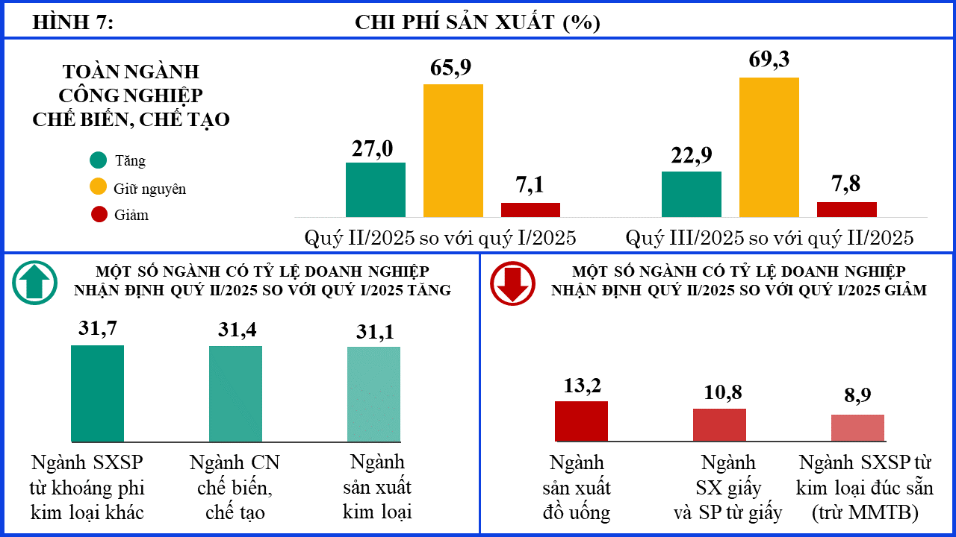 Dự báo quý III/2025 so với quý II/2025, có 92,2% doanh nghiệp dự báo chi phí sản xuất một đơn vị sản phẩm tăng và giữ nguyên (22,9% tăng, 69,3% giữ nguyên), 7,8% doanh nghiệp dự báo chi phí sản xuất một đơn vị sản phẩm giảm.

***2.4. Công suất sử dụng máy móc, thiết bị***

Trong quý II/2025, công suất sử dụng máy móc, thiết bị bình quân của các doanh nghiệp ngành chế biến, chế tạo là 74,2%[7]. Có 43,5% doanh nghiệp đánh giá công suất sử dụng máy móc, thiết bị từ 70% đến dưới 90%; 30,0% doanh nghiệp đánh giá công suất sử dụng từ 90% đến 100%; 17,2% doanh nghiệp đánh giá công suất sử dụng từ 50% đến dưới 70% và 9,3% doanh nghiệp đánh giá công suất sử dụng dưới 50%.

Theo ngành kinh tế, quý II/2025, ngành sản xuất xe có động cơ là ngành có công suất sử dụng máy móc thiết bị bình quân cao nhất với 81,8%. Ngành chế biến gỗ và sản xuất sản phẩm từ gỗ, tre, nứa (trừ giường, tủ, bàn, ghế) có tỷ lệ doanh nghiệp đánh giá công suất sử dụng máy móc thiết bị bình quân thấp nhất với 68,7%.

**3. Dự kiến kết quả đầu ra**

***3.1. Khối lượng sản xuất***

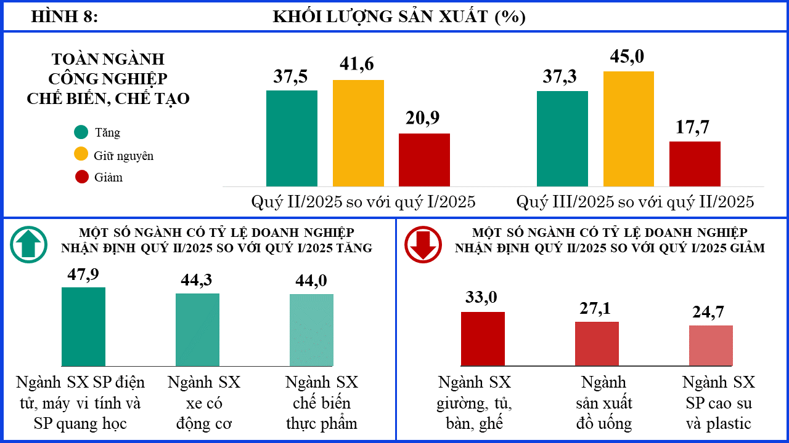Kết quả khảo sát quý II/2025, có 79,1% doanh nghiệp đánh giá khối lượng sản xuất tăng và giữ nguyên so với quý I/2025 (37,5% tăng, 41,6% giữ nguyên), 20,9% doanh nghiệp đánh giá khối lượng sản xuất giảm[8].

Theo ngành kinh tế, ngành sản xuất sản phẩm điện tử, máy vi tính và sản phẩm quang học có tỷ lệ doanh nghiệp nhận định khối lượng sản xuất quý II/2025 so với quý I/2025 tăng cao nhất với 47,9%. Ngược lại, ngành sản xuất giường, tủ, bàn ghế có tỷ lệ doanh nghiệp nhận định khối lượng sản xuất giảm nhiều nhất với 33,0%.

Khối lượng sản xuất quý III/2025 so với quý II/2025 khả quan hơn với 82,3% doanh nghiệp dự báo tăng và giữ nguyên (37,3% tăng, 45,0% giữ nguyên), 17,7% doanh nghiệp dự báo khối lượng sản xuất giảm.

***3.2. Giá bán bình quân một đơn vị sản phẩm***

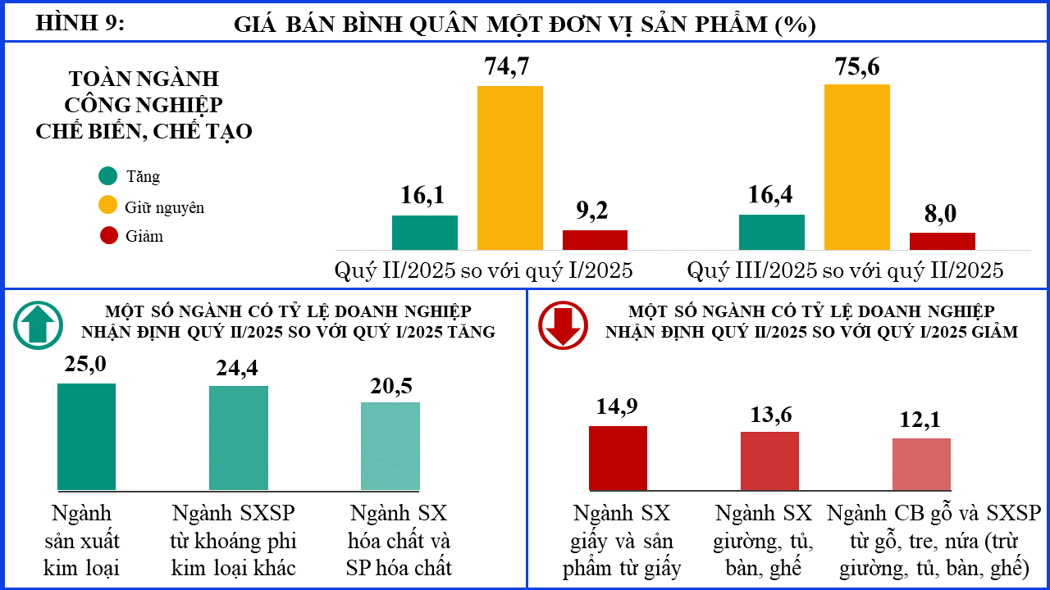Tỷ lệ doanh nghiệp cho biết giá bán bình quân một đơn vị sản phẩm quý II/2025 so với quý I/2025 tăng và giữ nguyên là 90,8% (16,1% tăng, 74,7% giữ nguyên), 9,2% doanh nghiệp cho biết giá bán bình quân một đơn vị sản phẩm giảm[9].

Theo ngành kinh tế, ngành sản xuất kim loại có tỷ lệ doanh nghiệp nhận định giá bán bình quân một đơn vị sản phẩm quý II/2025 so với quý I/2025 tăng cao nhất với 25,0%. Ngược lại, ngành sản xuất giấy và sản phẩm từ giấy nhận định giá bán bình quân một đơn vị sản phẩm giảm nhiều nhất với 14,9%.

Nhận định về giá bán bình quân một đơn vị sản phẩm quý III/2025 so với quý II/2025, có 92,0% doanh nghiệp dự báo tăng và giữ nguyên (16,4% tăng, 75,6% giữ nguyên), 8,0% doanh nghiệp dự báo giảm.

**4. Biến động tồn kho**

***4.1. Tồn kho thành phẩm***

Theo kết quả khảo sát, có 18,1% doanh nghiệp nhận định khối lượng thành phẩm tồn kho quý II/2025 tăng so với quý I/2025; 53,3% doanh nghiệp đánh giá giữ nguyên và 28,6% đánh giá giảm[10].

Theo ngành kinh tế, ngành sản xuất sản xuất sản phẩm điện tử, máy vi tính và sản phẩm quang học có tỷ lệ doanh nghiệp nhận định tồn kho thành phẩm quý II/2025 so với quý I/2025 tăng cao nhất với 26,4%. Ngược lại, ngành sản xuất sản phẩm từ khoáng kim loại khác có tỷ lệ doanh nghiệp nhận định tồn kho thành phẩm quý II/2025 so với quý I/2025 giảm nhiều nhất với 33,7%.

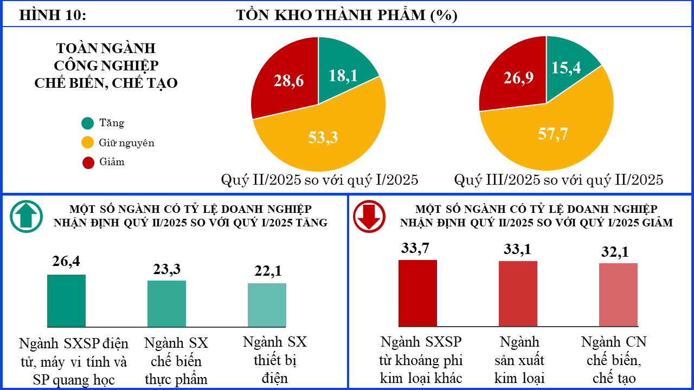Dự báo quý III/2025 so với quý II/2025, có 15,4% doanh nghiệp dự báo khối lượng tồn kho thành phẩm tăng; 57,7% doanh nghiệp dự báo giữ nguyên khối lượng tồn kho thành phẩm; 26,9% doanh nghiệp dự báo khối lượng tồn kho thành phẩm giảm.

***4.2. Tồn kho nguyên vật liệu***

Kết quả khảo sát cho thấy, có 72,5% doanh nghiệp nhận định tồn kho nguyên vật liệu quý II/2025 so với quý I/2025 tăng và giữ nguyên (16,8% tăng, 55,7% giữ nguyên), 27,5% doanh nghiệp nhận định giảm[11].

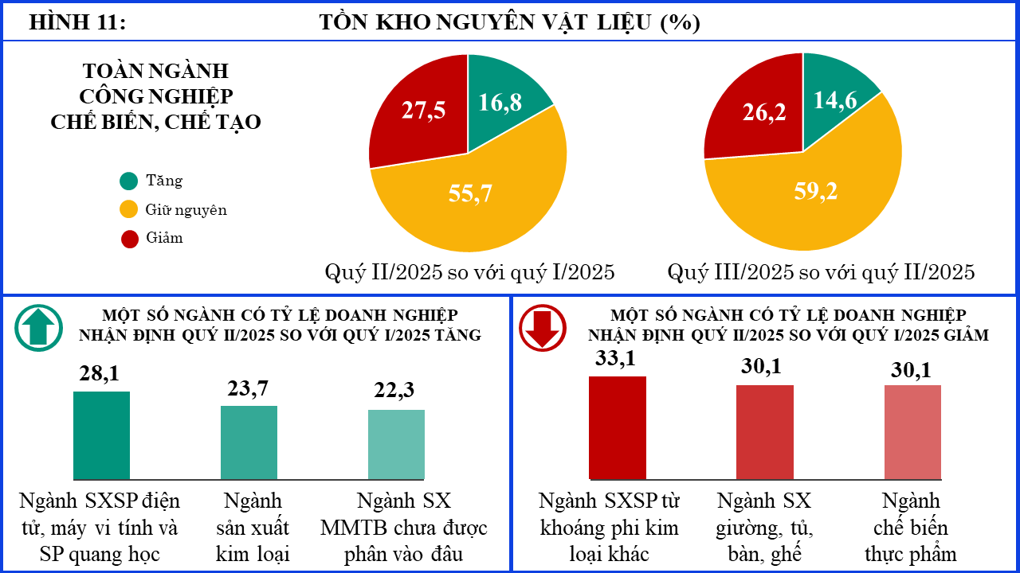Dự báo quý III/2025 so với quý II/2025, có 14,6% doanh nghiệp đánh giá khối lượng tồn kho nguyên vật liệu tăng, 59,2% doanh nghiệp đánh giá giữ nguyên và 26,2% doanh nghiệp dự kiến giảm khối lượng tồn kho nguyên vật liệu.

***Khái quát lại,*** *hoạt động SXKD của doanh nghiệp công nghiệp chế biến, chế tạo quý II/2025 tốt hơn so với quý I/2025, đồng đều ở cả 3 khu vực doanh nghiệp: chỉ số cân bằng khu vực doanh nghiệp nhà nước là 14,8%, khu vực doanh nghiệp ngoài nhà nước là 14,4% và khu vực doanh nghiệp FDI là 14,1%. Dự báo quý III/2025, chỉ số cân bằng chung chỉ tăng 3,7 điểm phần trăm so với quý II/2025 cho thấy các doanh nghiệp không quá lạc quan trước những diễn biến khó lường của thị trường trong nước và thế giới.*

*Ngành sản xuất sản phẩm điện tử, máy vi tính và sản phẩm quang học, tiếp tục tăng trưởng theo đà tăng từ các quý trước, tỷ lệ doanh nghiệp nhận định khối lượng sản xuất, sử dụng lao động, đơn đặt hàng mới và đơn đặt hàng xuất khẩu quý II/2025 tăng so với quý I/2025 lần lượt là 47,9%; 32,3%; 42,6% và 38,1%.*

*Ngành sản xuất xe có động cơ có tỷ lệ doanh nghiệp nhận định khối lượng sản xuất, đơn đặt hàng và đơn đặt hàng xuất khẩu quý II/2025 tăng khá cao so với quý I/2025 lần lượt là 44,3%; 41,4% và 35,4%. Ngoài ra, ngành sản xuất xe có động cơ cũng là ngành có tỷ lệ sử dụng công suất máy móc thiết bị cao nhất với 81,8%.*

*Bên cạnh đó, vẫn còn một số ngành có xu hướng khó khăn hơn quý I/2025, cụ thể:*

*Ngành sản xuất giường, tủ, bàn, ghế có tỷ lệ doanh nghiệp nhận định khối lượng sản xuất, đơn đặt hàng mới, đơn đặt hàng xuất khẩu và sử dụng lao động quý II/2025 giảm so với quý I/2025 lần lượt là: 33,0%; 32,3%; 36,7% và 25,7%.*

*Ngành sản xuất sản phẩm từ cao su và plastic có tỷ lệ doanh nghiệp nhận định khối lượng sản xuất, đơn đặt hàng mới và đơn đặt hàng xuất khẩu quý II/2025 giảm so với quý I/2025 lần lượt là: 24,7%; 28,1% và 28,1%.*

**5. Các yếu tố ảnh hưởng đến hoạt động SXKD của doanh nghiệp**

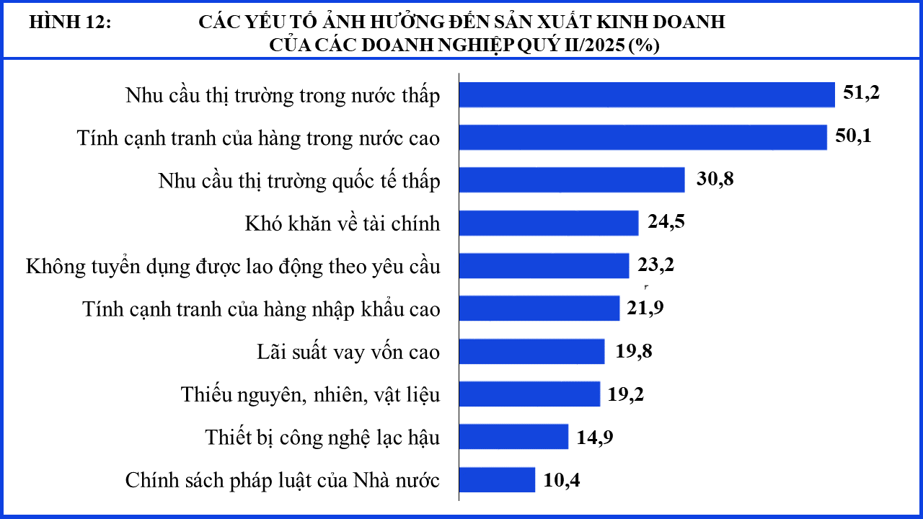Trong quý II/2025, ba khó khăn lớn nhất của doanh nghiệp ngành công nghiệp chế biến, chế tạo vẫn là việc tìm kiếm và mở rộng thị trường đầu ra cho sản phẩm. Cụ thể: có 51,2% doanh nghiệp gặp khó khăn do nhu cầu thị trường trong nước vẫn ở mức thấp; 50,1% doanh nghiệp gặp khó khăn do sự cạnh tranh của các hàng hóa trong nước ngày càng cao và 30,8% doanh nghiệp gặp khó khăn do nhu cầu hàng hóa tại các thị trường quốc tế vẫn chưa phục hồi như kỳ vọng.

Một số ngành có tỷ lệ doanh nghiệp nhận định hoạt động SXKD của doanh nghiệp quý II/2025 khó khăn hơn quý I/2025, cụ thể:

Ngành sản xuất thuốc, hóa dược và dược liệu có tỷ lệ doanh nghiệp nhận định các yếu tố *nhu cầu thị trường trong nước thấp*, *tính cạnh tranh của hàng trong nước cao* và *tính cạnh tranh của hàng nhập khẩu cao* ảnh hưởng đến SXKD quý II/2025 so với quý I/2025 lần lượt là 56,9%; 68,6% và 33,3%.

Ngành sản xuất đồ uống có tỷ lệ doanh nghiệp nhận định các yếu tố *nhu cầu thị trường trong nước thấp*, *tính cạnh tranh của hàng trong nước cao* và *chính sách pháp luật của Nhà nước* ảnh hưởng đến SXKD quý II/2025 so với quý I/2025 lần lượt là: 70,1%; 71,5% và 25,0%.

Ngành dệt có có tỷ lệ doanh nghiệp nhận định các yếu tố *nhu cầu thị trường trong nước thấp*, *tính cạnh tranh của hàng trong nước cao, nhu cầu thị trường quốc tế thấp, không tuyển dụng được lao động theo yêu cầu* và *tính cạnh tranh của hàng nhập khẩu cao* ảnh hưởng đến SXKD quý II/2025 so với quý I/2025 lần lượt là: 64,6%; 51,1%, 47,5%; 25,2% và 32,9%.

**6. Kiến nghị của doanh nghiệp**

Trong thời gian qua, Chính phủ, các Bộ, ngành, địa phương đã có nhiều giải pháp hiệu quả hỗ trợ doanh nghiệp, để giúp doanh nghiệp phát triển SXKD hiệu quả hơn nữa, các doanh nghiệp kiến nghị:

Có 38,7% doanh nghiệp kiến nghị các ngân hàng tiếp tục giảm lãi suất cho vay. Mặc dù đề xuất giảm lãi suất cho vay vẫn được nhiều doanh nghiệp kiến nghị nhất, nhưng tỷ lệ này ở quý II/2025 đã giảm 1,7 điểm phần trăm so với quý I/2025. Ngành chế biến gỗ và sản xuất sản phẩm từ gỗ, tre, nứa (trừ giường, tủ, bàn, ghế) có tỷ lệ doanh nghiệp kiến nghị giảm lãi suất cho vay nhiều nhất với 48,6%, tập trung chủ yếu ở hai thành phố lớn là Hà Nội và TP. Hồ Chí Minh với tỷ lệ doanh nghiệp kiến nghị lần lượt là 68,2% và 88,9%. Tiếp theo là ngành sản xuất kim loại với 47,4% doanh nghiệp kiến nghị, tỷ lệ doanh nghiệp kiến nghị ở Hà Nội và TP. Hồ Chí Minh lần lượt là 75,0% và 60,0%.

Có 31,8% doanh nghiệp kiến nghị Nhà nước có các biện pháp bình ổn giá nguyên vật liệu, năng lượng, tăng 3,5 điểm phần trăm so với quý I/2025. Về năng lượng, các doanh nghiệp cho rằng việc giá điện tăng liên tục từ tháng 10/2024 đến nay đã ảnh hưởng đến chi phí SXKD, làm gia tăng gánh nặng cho doanh nghiệp. Về nguyên vật liệu, các doanh nghiệp kiến nghị nhà nước cần có các biện pháp nhằm bình ổn giá nguyên vật liệu đầu vào một cách hiệu quả hơn. Ngành sản xuất sản phẩm từ khoáng phi kim loại khác có đến 40,7% doanh nghiệp kiến nghị cần bình ổn giá nguyên vật liệu và năng lượng; tập trung ở các địa phương Thái Bình 62,5%; Hưng Yên 43,8%; Đồng Nai 33,3%. Ngành sản xuất sản phẩm từ kim loại đúc sẵn (trừ máy móc, thiết bị) có 35,6% doanh nghiệp kiến nghị, tập trung chủ yếu ở địa phương Hải Phòng 47,8%; Hà Nội 35,0%; TP. Hồ Chí Minh 32,6%.

Có 25,4% doanh nghiệp mong có nguồn cung nguyên vật liệu ổn định. Ngành chế biến gỗ và sản xuất sản phẩm từ gỗ, tre, nứa (trừ giường, tủ, bàn, ghế) có 32,1% doanh nghiệp kiến nghị, tập trung chủ yếu ở các địa phương Thanh Hóa 33,3%; Bình Định 28,6%. Ngành sản xuất sản phẩm từ khoáng phi kim loại khác có 34,6% doanh nghiệp kiến nghị, tập trung chủ yếu ở các địa phương Thái Bình 62,5%; Hà Nội 28,6%; Bình Định 21,7%.

Có 25,9% doanh nghiệp kiến nghị cần cải cách thủ tục hành chính đồng bộ hơn nữa. Ngành công nghiệp nặng như sản xuất xe có động cơ có 33,3% doanh nghiệp kiến nghị, tập trung chủ yếu ở các địa phương Hà Nội 33,3%; Bình Dương 25,0%; Đồng Nai 20,0%.

**PHẦN II. XU HƯỚNG SẢN XUẤT KINH DOANH NGÀNH XÂY DỰNG**

*Hoạt động SXKD của các doanh nghiệp xây dựng quý II/2025 được nhận định thuận lợi hơn quý I/2025 với 28,3% doanh nghiệp nhận định thuận lợi hơn; 40,0% doanh nghiệp nhận định giữ ổn định và 31,7% doanh nghiệp nhận định khó khăn hơn[12]. Dự báo quý III/2025 so với quý II/2025 khó khăn hơn với 26,3% doanh nghiệp dự báo thuận lợi hơn; 42,6% nhận định giữ ổn định và 31,1% dự báo khó khăn hơn.*

**1. Tổng quan chung về hoạt động sản xuất kinh doanh**

Đánh giá hoạt động SXKD của doanh nghiệp xây dựng dựa trên các chỉ số cân bằng. Chỉ số cân bằng chung đánh giá tổng quan xu hướng SXKD của doanh nghiệp, các chỉ số cân bằng thành phần (hợp đồng xây dựng mới, vay vốn phục vụ SXKD, chi phí sản xuất, sử dụng lao động) đánh giá về từng hoạt động SXKD cụ thể của các doanh nghiệp xây dựng.

***1.1. Chỉ số cân bằng chung***

Chỉ số cân bằng xu hướng SXKD ngành xây dựng quý II/2025 so với quý I/2025[13] là -3,4% (28,3% doanh nghiệp nhận định hoạt động SXKD thuận lợi hơn và 31,7% doanh nghiệp nhận định hoạt động SXKD khó khăn hơn).

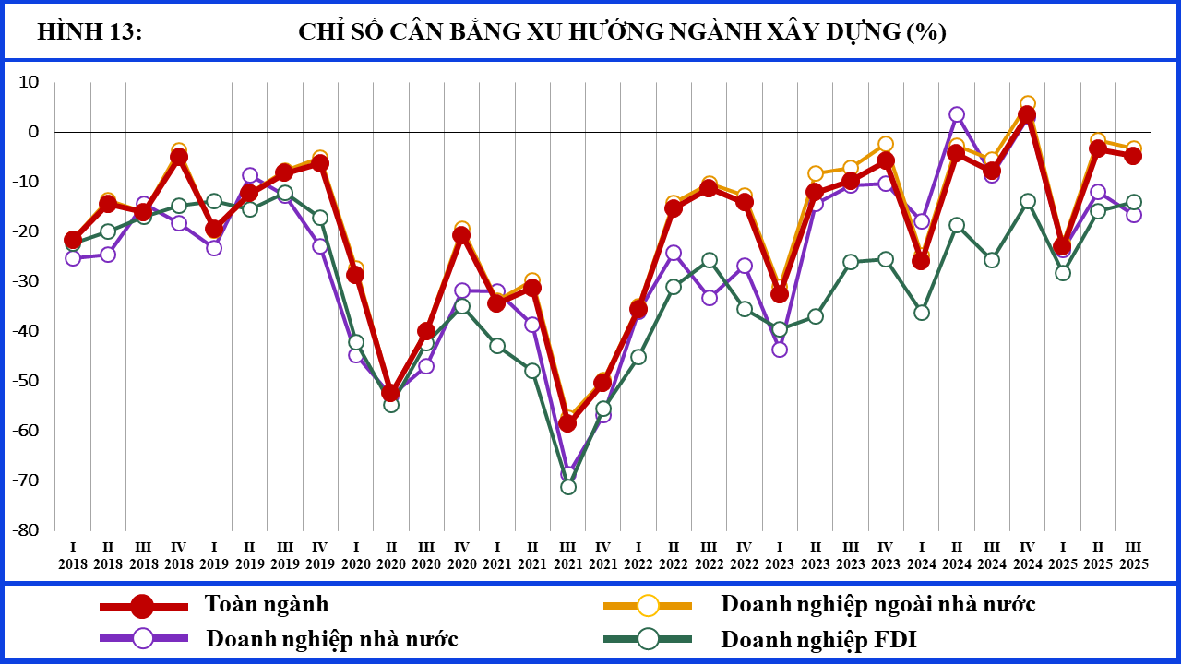Dự báo quý III/2025 so với quý II/2025 khó khăn hơn với với chỉ số cân bằng là -4,8% (26,3% doanh nghiệp nhận định thuận lợi hơn và 31,1% doanh nghiệp nhận định khó khăn hơn).

***1.2. Chỉ số cân bằng hợp đồng xây dựng mới***

Chỉ số cân bằng hợp đồng xây dựng mới quý II/2025 so với quý I/2025 là 2,1% (25,9% doanh nghiệp nhận định tăng; 23,8% doanh nghiệp nhận định giảm). Chỉ số cân bằng hợp đồng xây dựng mới quý III/2025 so với quý II/2025 là 6,7% (27,2% doanh nghiệp dự báo tăng; 20,5% doanh nghiệp dự báo giảm).

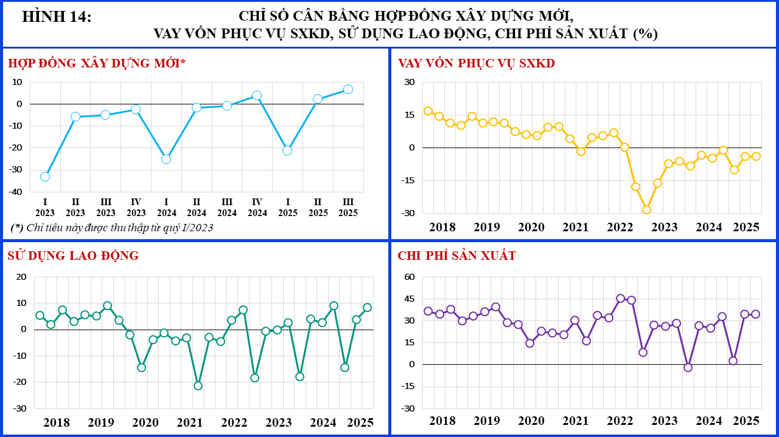Theo ngành kinh tế, quý II/2025 so với quý I/2025, doanh nghiệp xây dựng công trình kỹ thuật dân dụng[14] có chỉ số cân bằng hợp đồng xây dựng mới khả quan nhất với 8,2%; doanh nghiệp hoạt động xây dựng nhà các loại[15] 0,1%; doanh nghiệp hoạt động xây dựng chuyên dụng[16] -2,2%. Quý III/2025, các doanh nghiệp xây dựng công trình kỹ thuật dân dụng dự báo chỉ số cân bằng hợp đồng xây dựng mới so với quý II/2025 cao nhất với 9,9%; doanh nghiệp xây dựng nhà các loại 5,8% và doanh nghiệp hoạt động xây dựng chuyên dụng 4,3%.

***1.3. Chỉ số cân bằng về vay vốn phục vụ sản xuất kinh doanh***

Chỉ số cân bằng về vay vốn phục vụ SXKD quý II/2025 so với quý I/2025 là -4,1% (16,9% doanh nghiệp dự báo tăng và 21,0% dự báo giảm)[17]. Dự báo quý III/2025 so với quý II/2025 thuận lợi hơn với -4,0% (15,8% doanh nghiệp dự báo tăng và 19,8% dự báo giảm).

***1.4. Các chỉ số cân bằng chi phí sản xuất***

Chỉ số cân bằng tổng chi phí cho hoạt động xây dựng quý II/2025 so với quý I/2025 là 34,4% (50,2% doanh nghiệp dự báo tăng và 15,8% doanh nghiệp dự báo giảm)[18]. Dự báo quý III/2025 so với quý II/2025 chỉ số cân bằng giảm với 34,3% (46,8% doanh nghiệp dự báo tăng và 12,5% doanh nghiệp dự báo giảm).

Chỉ số cân bằng chi phí nguyên vật liệu trực tiếp quý II/2025 so với quý I/2025 là 40,5% (54,0% doanh nghiệp dự báo tăng và 13,5% dự báo giảm)[19]. Dự báo quý III/2025 so với quý II/2025 giảm với 39,5% (50,7% doanh nghiệp dự báo tăng và 11,2% dự báo giảm).

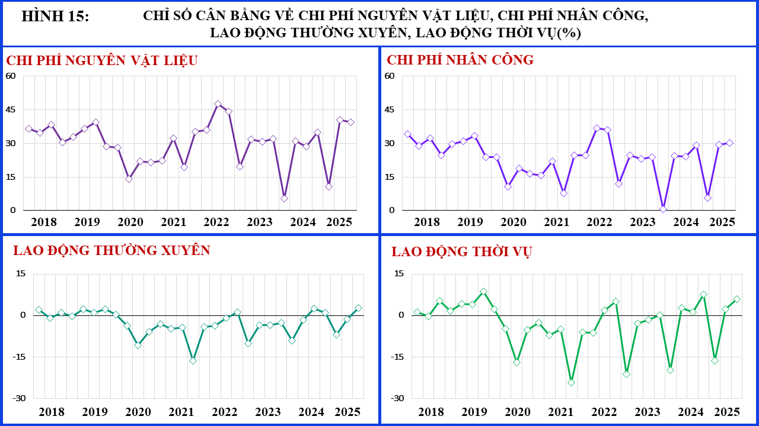Chỉ số cân bằng chi phí nhân công trực tiếp quý II/2025 so với quý I/2025 là 29,4% (43,1% doanh nghiệp dự báo tăng và 13,7% dự báo giảm)[20]. Dự báo quý III/2025 so với quý II/2025 tăng với 30,3% (41,5% doanh nghiệp dự báo tăng và 11,2% dự báo giảm).

***1.5.*** ***Các chỉ cố cân bằng sử dụng lao động***

Chỉ số cân bằng sử dụng lao động chung quý II/2025 so với quý I/2025 là 3,8% (22,2% doanh nghiệp dự báo tăng và 18,4% dự báo giảm)[21]. Dự báo quý III/2025 so với quý II/2025 tăng với 8,4% (22,4% doanh nghiệp dự báo tăng và 14,0% dự báo giảm).

Chỉ số cân bằng sử dụng lao động thường xuyên quý II/2025 so với quý I/2025 là -1,4% (10,0% doanh nghiệp dự báo tăng và 11,4% dự báo giảm)[22]. Dự báo quý III/2025 so với quý II/2025 tăng với 2,7% (11,3% doanh nghiệp dự báo tăng và 8,6% dự báo giảm).

Chỉ số cân bằng sử dụng lao động thời vụ quý II/2025 so với quý I/2025 là 2,2% (20,3% doanh nghiệp dự báo tăng và 18,1% dự báo giảm)[23]. Dự báo quý III/2025 so với quý II/2025 tăng với 6,0% (21,1% doanh nghiệp dự báo tăng và 15,1% dự báo giảm).

**2. Biến động của các yếu tố đầu vào**

***2.1. Sử dụng lao động***

Kết quả khảo sát quý II/2025 cho thấy, có 22,2% doanh nghiệp nhận định lao động trong doanh nghiệp tăng so với quý I/2025; 59,4% doanh nghiệp nhận định lao động không đổi và 18,4% doanh nghiệp nhận định lao động giảm[24].

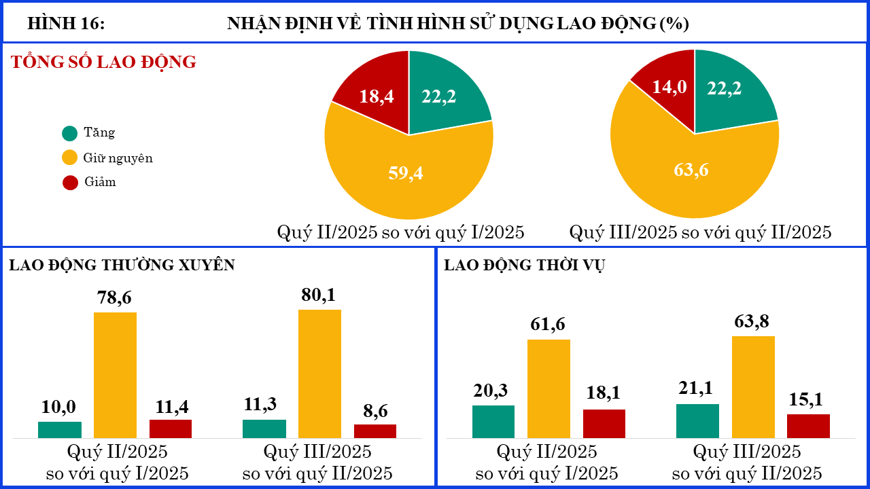 Dự báo quý III/2025 so với quý II/2025 có 22,4% doanh nghiệp nhận lao định lao động tăng; 63,6% doanh nghiệp nhận định không đổi và 14,0% doanh nghiệp nhận định lao động giảm.

*Lao động thường xuyên*

Quý II/2025 có 10,0% doanh nghiệp nhận định lao động thường xuyên tăng so với quý I/2025; 78,6% doanh nghiệp nhận định không đổi và 11,4% doanh nghiệp nhận định giảm. Dự báo quý III/2025, có 11,3% doanh nghiệp nhận định lao động thường xuyên tăng so với quý II/2025; 80,1% doanh nghiệp nhận định không đổi và 8,6% doanh nghiệp nhận định giảm.

*Lao động thời vụ*

Theo kết quả khảo sát, quý II/2025 có 20,3% doanh nghiệp nhận định lao động thời vụ tăng so với quý I/2025; 61,6% doanh nghiệp nhận định không đổi và 18,1% doanh nghiệp nhận định giảm. Dự báo quý III/2025, có 21,1% doanh nghiệp nhận định lao động thời vụ tăng so với quý II/2025; 63,8% doanh nghiệp nhận định không đổi và 15,1% doanh nghiệp nhận định giảm.

***2.2. Chi phí sản xuất***

Quý II/2025, có 50,2% doanh nghiệp nhận định tổng chi phí sản xuất trên một đơn vị sản phẩm tăng so với quý I/2025; 34,0% doanh nghiệp nhận định không thay đổi; 15,8% doanh nghiệp nhận định tổng chi phí sản xuất trên một đơn vị sản phẩm giảm[25].

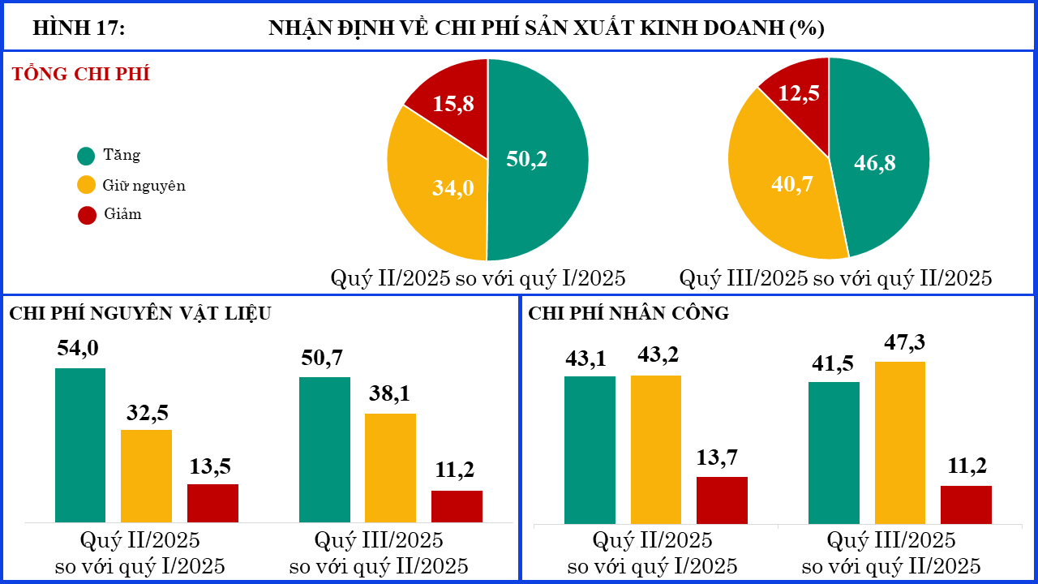Dự báo quý III/2025 so với quý II/2025 có 46,8% doanh nghiệp dự báo tổng chi phí sản xuất trên một đơn vị sản phẩm tăng; 40,7% doanh nghiệp dự báo không đổi và 12,5% doanh nghiệp dự báo tổng chi phí sản xuất trên một đơn vị sản phẩm giảm.

*Chi phí nguyên vật liệu trực tiếp*

Kết quả khảo sát cho thấy trong quý II/2025, có 54,0% doanh nghiệp nhận định chi phí nguyên vật liệu trực tiếp tăng so với quý I/2025; 32,5% doanh nghiệp nhận định không đổi và 13,5% doanh nghiệp nhận định giảm. Dự báo quý III/2025, có 50,7% doanh nghiệp dự báo chi phí nguyên vật liệu trực tiếp tăng so với quý II/2025; 38,1% doanh nghiệp nhận định không đổi và 11,2% doanh nghiệp dự báo giảm.

*Chi phí nhân công trực tiếp*

Quý II/2025, có 43,1% doanh nghiệp nhận định chi phí nhân công trực tiếp tăng; 43,2% doanh nghiệp nhận định chi phí nhân công trực tiếp không đổi và 13,7% doanh nghiệp nhận định chi phí nhân công trực tiếp giảm so với quý I/2025. Quý III/2025, có 41,5% doanh nghiệp dự báo chi phí nhân công trực tiếp tăng so với quý II/2025; 47,3% doanh nghiệp nhận định không đổi; 11,2% doanh nghiệp dự báo chi phí nhân công trực tiếp giảm.

***2.3. Hợp đồng xây dựng mới***

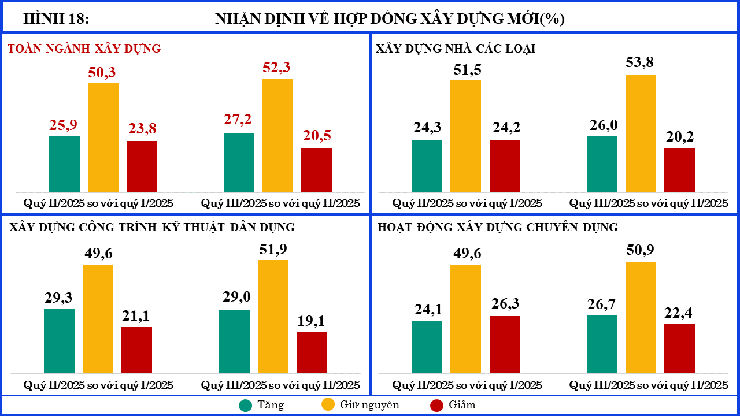 Quý II/2025, có 76,2% doanh nghiệp nhận định số lượng hợp đồng xây dựng mới tăng và không đổi so với quý I/2025 (25,9% doanh nghiệp nhận định tăng; 50,3% doanh nghiệp nhận định không đổi); có 23,8% doanh nghiệp nhận định số lượng hợp đồng xây dựng mới giảm[26].

Dự báo quý III/2025, các doanh nghiệp nhận định hợp đồng xây dựng mới nhiều hơn quý II/2025 với 79,5% doanh nghiệp nhận định tăng và không đổi (27,2% doanh nghiệp nhận định tăng; 52,3% doanh nghiệp nhận định không thay đổi); 20,5% doanh nghiệp nhận định số lượng hợp đồng xây dựng mới giảm.

***2.4. Năng lực hoạt động của doanh nghiệp***

Kết quả khảo sát quý II/2025 cho thấy, có 17,6% doanh nghiệp đánh giá hoạt động dưới 50% năng lực thực tế của doanh nghiệp; 33,7% doanh nghiệp đánh giá năng lực hoạt động từ 50% đến dưới 70% năng lực thực tế; 27,9% doanh nghiệp đánh giá năng lực hoạt động từ 70% đến dưới 90%; 17,9% doanh nghiệp đánh giá năng lực hoạt động từ 90 đến 100%; 2,9% doanh nghiệp đánh giá doanh nghiệp hoạt động trên 100% năng lực thực tế của doanh nghiệp.

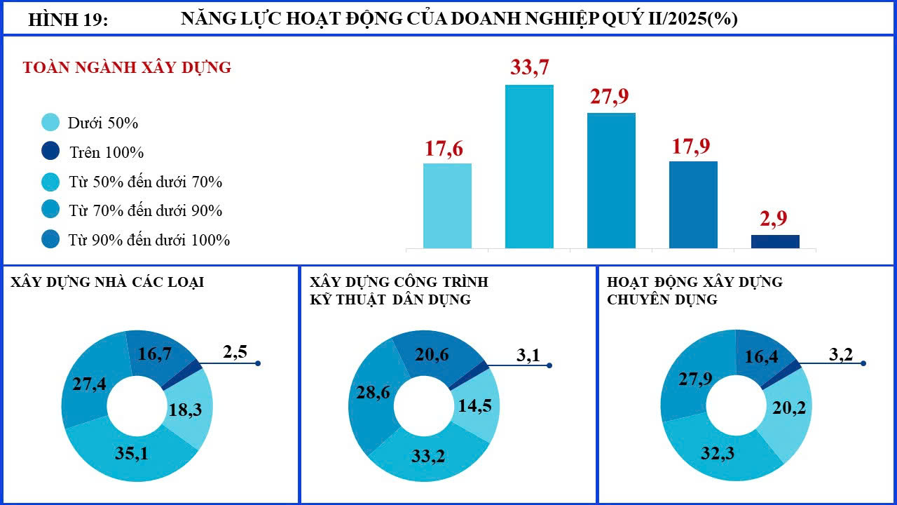

**3. Vay vốn phục vụ sản xuất kinh doanh**

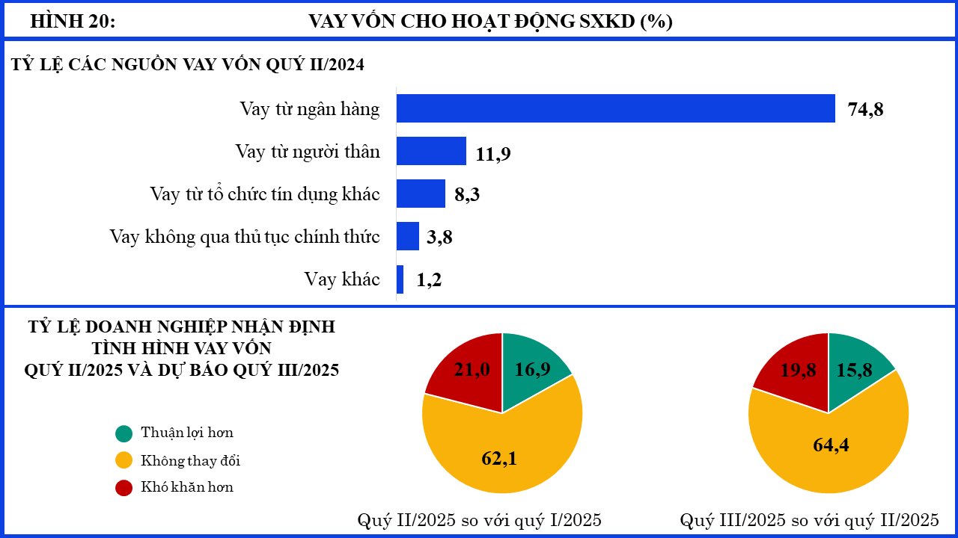Kết quả khảo sát quý II/2025 cho thấy, có 77,0% doanh nghiệp vay vốn cho hoạt động SXKD[27].

Trong số các doanh nghiệp có vay vốn, 74,8% doanh nghiệp vay ngân hàng; 11,9% doanh nghiệp vay người thân, bạn bè; 8,3% doanh nghiệp vay tổ chức tín dụng khác; 3,8% doanh nghiệp vay nhân viên ngân hàng, tổ chức tín dụng không qua thủ tục chính thức; 1,2% doanh nghiệp vay từ các nguồn khác. Trong số các doanh nghiệp có vay vốn ngân hàng phục vụ SXKD, chỉ có 33,5% doanh nghiệp tiếp cận được các khoản vay ưu đãi; 66,5% doanh nghiệp không tiếp cận được các nguồn vay ưu đãi[28].

Nhận định về tình hình vay vốn cho hoạt động SXKD, có 16,9% doanh nghiệp nhận định vay vốn quý II/2025 thuận lợi hơn quý I/2025, 62,1% doanh nghiệp nhận định không thay đổi, 21,0% doanh nghiệp nhận định vay vốn khó khăn hơn. Dự báo quý III/2025, có 15,8% doanh nghiệp nhận định vay vốn thuận lợi hơn quý II/2025, 64,4% doanh nghiệp nhận định không thay đổi, 19,8% doanh nghiệp nhận định vay vốn khó khăn hơn.

**4. Các yếu tố ảnh hưởng đến hoạt động SXKD của doanh nghiệp**

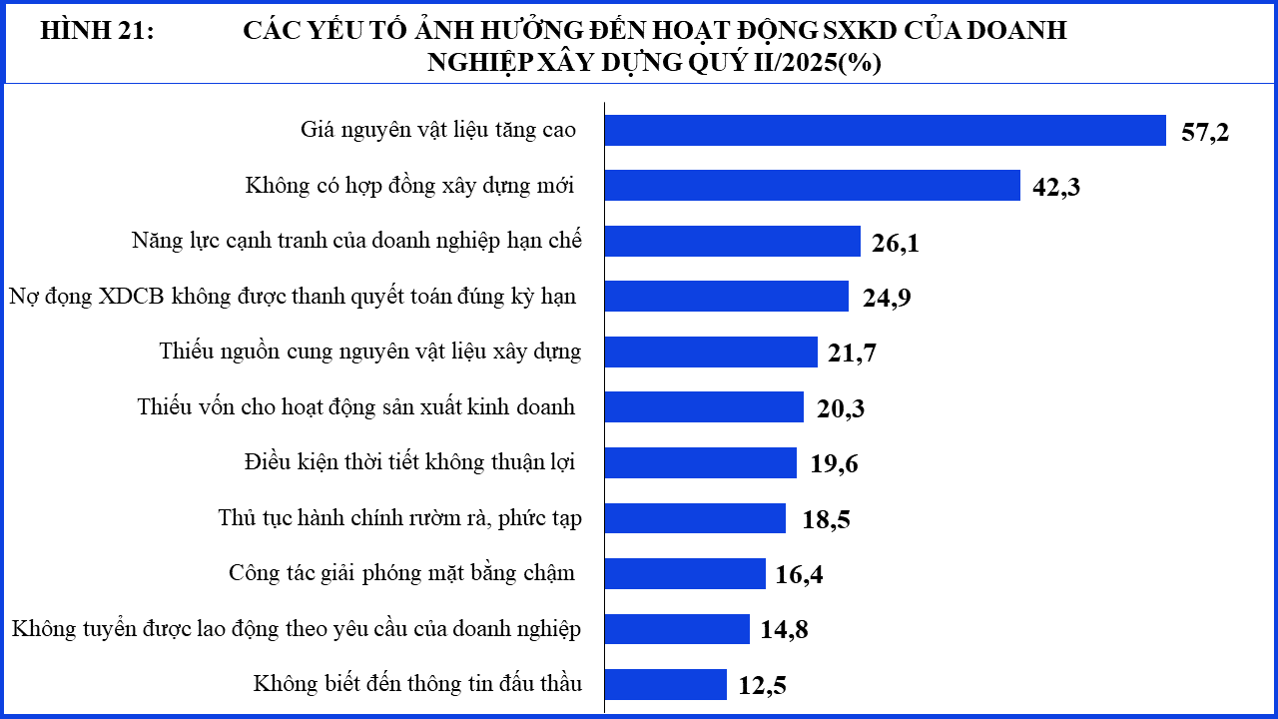Theo kết quả khảo sát quý II/2025, yếu tố ảnh hưởng nhiều nhất đến hoạt động SXKD của doanh nghiệp là *“giá nguyên vật liệu tăng cao”* với 57,2% số doanh nghiệp nhận định, tăng 10,1 điểm phần trăm so với quý I/2025. Đây là khó khăn lớn nhất mà doanh nghiệp xây dựng phải đối mặt trong quý II/2025. Xếp thứ hai là yếu tố *“không có hợp đồng xây dựng mới”* với 42,3% số doanh nghiệp nhận định, giảm 8,4 điểm phần trăm so với quý I/2025.

Bên cạnh đó, một số yếu tố đầu vào khác có ảnh hưởng tới hoạt động SXKD của doanh nghiệp xây dựng như:

- Về nguồn vốn: có 20,3% doanh nghiệp khó khăn do thiếu vốn cho hoạt động sản xuất kinh doanh; 24,9% doanh nghiệp khó khăn do nợ đọng xây dựng cơ bản không được thanh quyết toán đúng kỳ hạn làm ảnh hưởng rất lớn tới dòng tiền của doanh nghiệp.

- Về lao động: có 14,8% doanh nghiệp khó khăn do không tuyển được lao động theo yêu cầu. Nguyên nhân chủ yếu do nguồn cung lao động tay nghề cao không đáp ứng đủ nhu cầu thực tế. Dù số lượng hợp đồng xây dựng mới tăng, nhưng phần lớn người lao động phổ thông chưa được đào tạo bài bản, kỹ năng không đáp ứng yêu cầu công việc. Trong khi đó, chi phí nguyên vật liệu và chi phí nhân công leo thang khiến doanh nghiệp khó nâng mức lương để thu hút lao động.

- Về nguồn cung nguyên vật liệu xây dựng: có 21,7% doanh nghiệp khó khăn do thiếu nguồn cung nguyên vật liệu xây dựng như: không có sự ổn định về giá, không cung cấp kịp thời nguyên vật liệu cho công trình.

Một số yếu tố khách quan ảnh hưởng tới hoạt động SXKD của doanh nghiệp xây dựng, cụ thể: có 19,6% doanh nghiệp khó khăn do điều kiện thời tiết không thuận lợi; 18,5% doanh nghiệp khó khăn do thủ tục hành chính rườm rà, phức tạp; 16,4% doanh nghiệp khó khăn do công tác giải phóng mặt bằng chậm; 12,5% doanh nghiệp khó khăn do không biết đến các thông tin đấu thầu nên làm giảm cơ hội ký kết thêm các hợp đồng xây dựng mới.

Về năng lực của doanh nghiệp, có 26,1% doanh nghiệp khó khăn do năng lực cạnh tranh của doanh nghiệp còn hạn chế, ảnh hưởng tới việc đấu thầu và ký kết các hợp đồng xây dựng mới.

**5. Kiến nghị của doanh nghiệp**

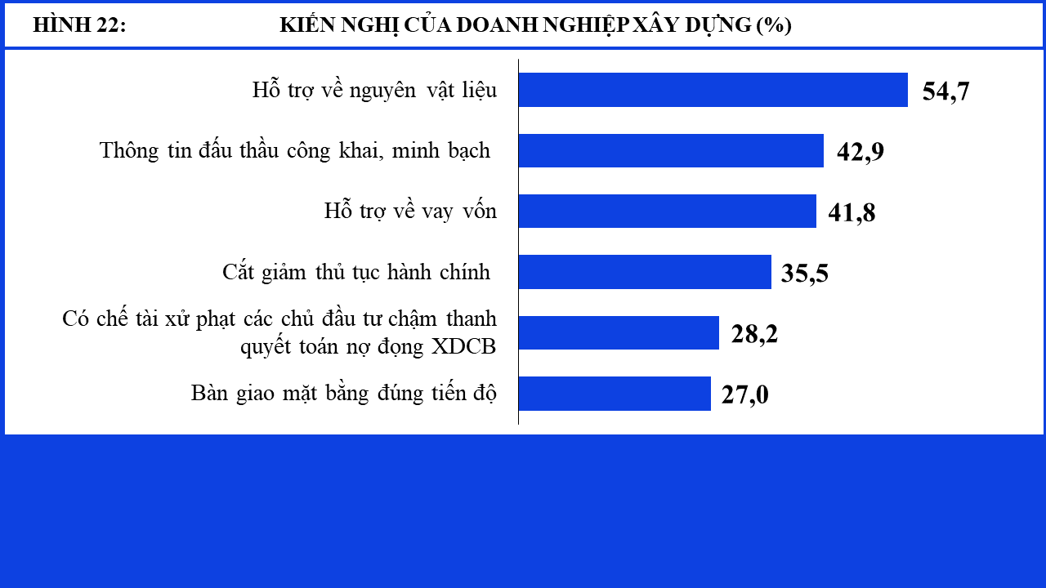Để tạo điều kiện thuận lợi hơn nữa cho hoạt động SXKD, doanh nghiệp, nhà thầu xây dựng kiến nghị Chính phủ, Bộ, ngành, địa phương hỗ trợ doanh nghiệp.

Cụ thể: (1) Có 54,7% doanh nghiệp đề nghị được hỗ trợ về nguyên vật liệu xây dựng; (2) 42,9% doanh nghiệp đề nghị công khai, minh bạch các thông tin về đấu thầu; (3) 41,8% doanh nghiệp đề nghị được hỗ trợ về vốn cho SXKD như được vay vốn ưu đãi, thủ tục vay vốn thuận lợi và nhanh chóng hơn, giảm lãi suất cho vay; (4) 35,5% doanh nghiệp đề nghị tiếp tục cắt giảm thủ tục hành chính, tạo điều kiện cho doanh nghiệp rút ngắn thời gian xử lý thủ tục hành chính; (5) 28,2% doanh nghiệp đề nghị phải có chế tài xử phạt các chủ đầu tư chậm thanh quyết toán nợ đọng xây dựng cơ bản để doanh nghiệp xây dựng quay vòng vốn cho hoạt động SXKD; (6) 27,0% doanh nghiệp đề nghị được bàn giao mặt bằng sạch đúng kế hoạch để đảm bảo thời gian thi công đúng hợp đồng đã ký kết.

Ngoài các nhóm kiến nghị trên, các doanh nghiệp, nhà thầu xây dựng kiến nghị Chính phủ, Bộ, ngành, địa phương:

*Thứ nhất,* trong quý II/2025, các doanh nghiệp tiếp tục phải đối mặt với tình trạng giá nguyên vật liệu như thép, xi măng, cát…biến động mạnh, ảnh hưởng lớn đến chi phí và hiệu quả thi công công trình. Vì vậy, doanh nghiệp mong muốn có các chính sách kiểm soát và bình ổn giá vật liệu, đồng thời đảm bảo nguồn cung ổn định, tránh tình trạng khan hiếm cục bộ hoặc đầu cơ đẩy giá;

*Thứ hai,* thủ tục hành chính trong lĩnh vực xây dựng vẫn còn nhiều khâu trung gian, gây mất thời gian và chi phí cho doanh nghiệp. Doanh nghiệp xây dựng mong muốn Chính phủ và các Bộ, ngành liên quan tiếp tục đẩy mạnh cải cách thủ tục hành chính, ứng dụng công nghệ số trong giải quyết hồ sơ, rút ngắn thời gian cấp phép xây dựng, thẩm định dự án. Một hệ thống thủ tục đơn giản, rõ ràng sẽ giúp doanh nghiệp tập trung hơn vào hoạt động chuyên môn và thúc đẩy tiến độ dự án;

*Thứ ba,* mở rộng cơ hội cho doanh nghiệp tư nhân trong đầu tư công. Nhiều doanh nghiệp đề xuất Chính phủ mở rộng cơ hội cho tư nhân tham gia các dự án đầu tư công, đặc biệt qua hình thức đối tác công – tư (PPP). Đồng thời cần sửa đổi, bổ sung các quy định hiện hành về lựa chọn nhà đầu tư PPP, đảm bảo lợi ích hài hòa và tạo điều kiện cho doanh nghiệp trong nước đủ năng lực được ưu tiên triển khai các dự án hạ tầng quan trọng.

**CỤC THỐNG KÊ**

1. Chỉ số tương ứng của quý I/2025: 71,2% doanh nghiệp đánh giá tình hình SXKD tốt hơn và giữ ổn định (24,1% tốt lên và 47,1% giữ ổn định); 28,8% doanh nghiệp đánh giá khó khăn hơn.
2. Chỉ số cân bằng thể hiện số phần trăm doanh nghiệp nhận định tăng trừ đi số phần trăm doanh nghiệp nhận định giảm.
3. Chỉ số tương ứng của quý I/2025: 70,7% doanh nghiệp nhận định đơn đặt hàng mới tăng và giữ nguyên (23,3% tăng; 47,4% giữ nguyên) và 29,3% nhận định giảm.
4. Chỉ số tương ứng của quý I/2025: 73,8% doanh nghiệp nhận định đơn đặt hàng xuất khẩu mới tăng và giữ nguyên (20,6% tăng; 53,2% giữ nguyên) và 26,2% nhận định giảm.
5. Chỉ số tương ứng của quý I/2025: 11,9% doanh nghiệp nhận định sử dụng lao động tăng, 70,3% giữ nguyên và 17,8% nhận định giảm.
6. Chỉ số tương ứng của quý I/2025: 92,7% doanh nghiệp nhận định chi phí sản xuất một đơn vị sản phẩm tăng và giữ nguyên (25,3% tăng; 67,4% giữ nguyên) và 7,3% nhận định giảm.
7. Chỉ số tương ứng của quý I/2025 là 73,6%.
8. Chỉ số tương ứng của quý I/2025: 69,3% doanh nghiệp nhận định khối lượng sản xuất tăng và giữ nguyên (25,2% tăng; 44,1% giữ nguyên) và 30,7% doanh nghiệp nhận định giảm.
9. Chỉ số tương ứng của quý I/2025: 90,8% doanh nghiệp nhận định giá bình quân một một đơn vị sản phẩm tăng và giữ nguyên (15,2% tăng; 75,6% giữ nguyên) và 9,2% giảm.
10. Chỉ số tương ứng của quý I/2025: 19,2% doanh nghiệp đánh giá tồn kho thành phẩm tăng; 54,4% doanh nghiệp đánh giá giữ nguyên; 26,4% doanh nghiệp đánh giá giảm.
11. Chỉ số tương ứng của quý I/2025: 17,2% doanh nghiệp nhận định tồn kho nguyên vật liệu tăng; 57,4% nhận định giữ nguyên; 25,4% nhận định giảm.
12. Chỉ số tương ứng của quý I/2025 là: 18,8% nhận định hoạt động SXKD thuận lợi hơn; 39,4% nhận định hoạt động SXKD vẫn ổn định và 41,8% doanh nghiệp nhận định hoạt động SXKD khó khăn hơn.
13. Chỉ số tương ứng của quý I/2025: -23% (18,8% doanh nghiệp nhận định thuận lợi hơn và 41,8% doanh nghiệp nhận định khó khăn hơn).
14. Bao gồm: xây dựng công trình đường sắt, đường bộ, công trình thủy, công trình điện, công trình cấp thoát nước, công trình viễn thông, nhà máy lọc dầu, công trình thể thao ngoài trời,…
15. Bao gồm: xây dựng nhà để ở, nhà xưởng, bệnh viện, trường học, khách sạn, nhà hàng, trung tâm thương mại, nhà ga hàng không, nhà kho, khu thể thao trong nhà, …
16. Bao gồm: hoạt động phá dỡ, chuẩn bị mặt bằng, ép cọc; hoạt động hoàn thiện công trình: trát vữa, sơn tường, lắp đặt thiết bị nội thất, lắp hệ thống điện, nước,…
17. Chỉ số tương ứng của quý I/2025: -10.2% (15,6% doanh nghiệp nhận định tăng và 25,8% nhận định giảm).
18. Chỉ số tương ứng của quý I/2025: 2,4% (33,7% doanh nghiệp nhận định tăng và 31,3% doanh nghiệp nhận định giảm).
19. Chỉ số tương ứng của quý I/2025: 10,8% (38,3% doanh nghiệp nhận định tăng và 27,5% nhận định giảm).
20. Chỉ số tương ứng của quý I/2025: 5,8% (32,3% doanh nghiệp nhận định tăng và 26,5% nhận định giảm).
21. Chỉ số tương ứng của quý I/2025: -14,5% (14,7% doanh nghiệp nhận định tăng và 29,2% nhận định giảm).
22. Chỉ số tương ứng của quý I/2025: -6,9% (8,4% doanh nghiệp nhận định tăng và 15,3% nhận định giảm).
23. Chỉ số tương ứng của quý I/2025: -16,4% (13,4% doanh nghiệp nhận định tăng và 29,8% nhận định giảm).
24. Chỉ số tương ứng quý I/2025: 14,7% doanh nghiệp nhận đinh tăng; 56,1% không đổi và 29,2% doanh nghiệp nhận định giảm.
25. Chỉ số tương ứng của quý I/2025: 33,7% nhận định tăng so với quý IV/2024; 35,0% doanh nghiệp đánh giá tổng chi phí trên một đơn vị sản phẩm không thay đổi và 31,3% nhận định giảm.
26. Chỉ số tương ứng của quý I/2025: có 61,0% doanh nghiệp nhận định số lượng hợp đồng xây dựng mới tăng và không đổi (17,8% doanh nghiệp nhận định tăng; 43,2% doanh nghiệp nhận định không đổi); có 39,0% doanh nghiệp nhận định số lượng hợp đồng xây dựng mới giảm.
27. Chỉ số tương ứng của quý I/2025: 77,7% doanh nghiệp vay vốn phục vụ SXKD.
28. Chỉ số tương ứng của quý I/2025: 38,2% doanh nghiệp tiếp cận được các khoản vay ưu đãi; 61,8% doanh nghiệp không tiếp cận được các nguồn vay ưu đãi.